**EJERCICIO 1**

A.- Una fábrica que produce coches de juguete se enfrenta a una fuerte demanda de sus productos. Para no empeorar la calidad quiere ampliar la plantilla de inspectores asignados para control de calidad. Los inspectores que ya están y que poseen experiencia (clase A) pueden revisar 250 coches por hora, con una precisión del 98%, los inspectores nuevos (clase B) pueden revisar 150 con 95% de precisión. En el mercado actual hay ocho inspectores clase A y 10 clase B y mientras que un inspector clase A cobra 450 u.m. por hora y el clase B cobra 350 u.m. por hora. Cada equivocación del inspector cuesta 100 u.m. a la fábrica. La política de la fábrica exige que por lo menos 18000 coches sean inspeccionados a diario (ocho horas de trabajo). El director de la fábrica quiere determinar la asignación óptima del personal de inspección.

NOTAS

He orientado el problema en función a las horas trabajadas por cada grupo, lo que intento minimizar es el coste

VARIABLES

XA = Número de horas trabajadas por A

XB = Número de horas trabajadas por B

FUNCIÓN A MINIMIZAR

f(XA, XB) = (450 + (0.02*250*100))*XA + (350 + (0.05*150*100))* XB

RESTRICCIONES

250*XA + 150*XB ≥ 18000 //El número de coches revisados por A y por B a la hora debe ser mayor que 18000

XA ≤ 8*8 //Las horas de A debe ser menor o igual que 64.

XB ≤ 10*8 // Las horas de B debe ser menor o igual que 80.

XA ≥ 0

XB ≥ 0

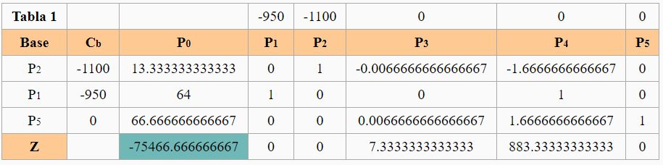RESULTADO FINAL

El número de horas ideal que trabajan los inspectores A es 64, es decir, 8 trabajadores. Y las horas que trabajan los B es 13,3333, es decir, 1,62 trabajadores que se podría redondear a 2.

Los costes serían 75466,6666 u.m.

B.- Una empresa necesita satisfacer la demanda de ordenadores por parte de sus clientes para los 4 trimestres del año 2020

Actualmente, tiene 5000 ordenadores en inventario. La demanda esperada para los próximos trimestres son 7000,15000, 10000 y 8000.

La empresa tiene el material y la capacidad de producir hasta 10000

Ordenadores cada trimestre, a un costo de 2000 euros por ordenador.

Empleando personal extra se puede producir hasta 2500 ordenadores más a un costo individual de 2200 euros.

Los ordenadores producidos en un trimestre pueden ser usados para satisfacer la demanda de ese período, o bien quedar en inventario

Para ser usados posteriormente. Cada ordenador en inventario tiene un costo adicional de 100 euros por período para reflejar los costos de almacenaje. ¿Cómo puede satisfacer la empresa su demanda a costo mínimo?

NOTAS

Las variables están en número de ordenadores y lo que se intenta minimizar es el coste de fabricación, en unidades monetarias.

VARIABLES

X1N = Número de ordenadores fabricados con normalidad en el primer trimestre.

X1E = Número de ordenadores extra fabricados en el primer trimestre.

X1S = Número de ordenadores en stock en el primer trimestre.

X2N = Número de ordenadores fabricados con normalidad en el segundo trimestre.

X2E = Número de ordenadores extra fabricados en el segundo trimestre.

X2S = Número de ordenadores en stock en el segundo trimestre.

X3N = Número de ordenadores fabricados con normalidad en el tercer trimestre.

X3E = Número de ordenadores extra fabricados en el tercer trimestre.

X3S = Número de ordenadores en stock en el primer trimestre.

X4N = Número de ordenadores fabricados con normalidad en el primer trimestre.

X4E = Número de ordenadores extra fabricados en el primer trimestre.

X4S = Número de ordenadores en stock en el primer trimestre.

FUNCIÓN A MINIMIZAR

f(X1N,X1E, X1S, X2N, X2E, X2S, X3N, X3E, X3S, X4N, X4E, X4S) = 2000*( X1N, X2N, X3N, X4N) + 2200*( X1E, X2E, X3E, X4E) + 100*( X1S, X2S, X3S)

(X4S no se usa porque en el último trimestre no se guarda nada en stock)

RESTRICCIONES

X1N + X1E + 5000 - X1S = 7000

X2N + X2E + X1S - X2S = 15000

X3N + X3E + X2S - X3S = 10000

X4N + X4E + X3S = 8000

X1N, X2N, X3N, X4N ≤ 10000

X1E, X2E, X3E, X4E ≤ 2500

X1N, X1E, X1S, X2N, X2E, X2S, X3N, X3E, X3S, X4N, X4E, X4S  ≥ 0

La lógica que he seguido para hallar las restricciones es el balance de lo fabricado normalmente más lo fabricado extraordinariamente, más lo que había en stock en el trimestre anterior. Todo eso para cada trimestre.

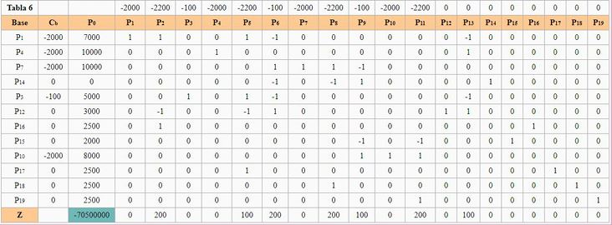

X1N = 7000

X1E = 0

X1S = 5000

X2N = 10000

X2E = 0

X2S = 0

X3N = 10000

X3E = 0

X3S = 0

X4N = 8000

X4E = 0

X4S = No se usa, por lo que no tiene valor.

El coste total de fabricar todos los ordenadores es 70500000 u.m.

**EJERCICIO 1**

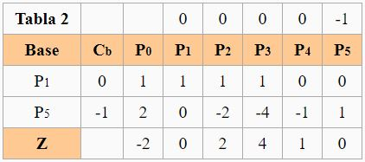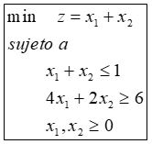

No existe solución posible para el problema. En la tabla se cumple la condición de parada, pero no pasa a la fase ll ya que el valor óptimo de la función objetivo no es 0.

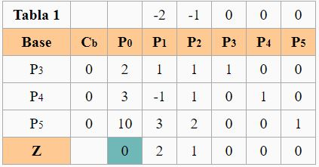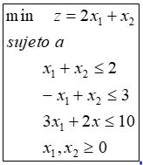

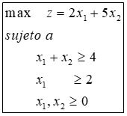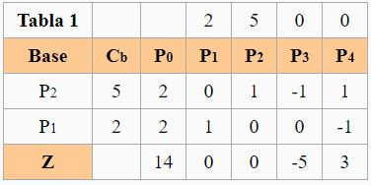La solución óptima es Z = 0, siendo X1 = 0 y X2 = 0. Solo llegamos a la primera fase ya que se cumple la condición de parada.

La solución no está acotada ya que no hay elementos positivos en P3, que es la variable que entra. Entra en la fase ll.

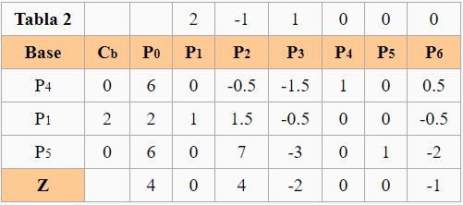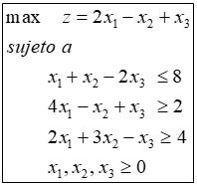

La solución no está acotada. Llega a la fase ll pero no hay elementos positivos en P3, que es la variable que entra.